

DESIGN EN
KRÆFTSCANNER
Et engineering-forløb til fysik B og A Elevmetodekort

Indhold
Elevmetodekort 1: Forstå udfordringen 2
Elevmetodekort 2: Indledende undersøgelse af kilder 3
Elevmetodekort 3: Opsamling på indledende undersøgelser af kilder 4
Elevmetodekort 4: Undersøgelse og oplæg om kilder 7
Elevmetodekort 5: Lyt til oplæg 8
Elevmetodekort 6: Bordet rundt 9
Elevmetodekort 7: Hvilken ide vælger vi? 12
Elevmetodekort 8: Arbejdstegning 14
Elevmetodekort 9: Læg en tidsplan 16
Elevmetodekort 10: Forbedring af prototype 17
Elevmetodekort 11: Præsentér scanner 18

Design en kræftscanner Elevmetodekort



Elevmetodekort 1:
Forstå udfordringen

Den faglige vinkel

Formålet med dette metodekort er at hjælpe jer til at finde ud af, hvilke krav der er til det sporstof, I vil bruge til jeres kræftscanner.



Figuren viser en skitse af en person med kræft. Kræftknuden er gjort radioaktiv ved at tilføre den et radioaktivt sporstof. Jeres mål er at lokalisere denne knude.

Husk: I har en geigertæller, der giver et tal for, hvor meget stråling den måler.

I skal nu kigge på figuren og overveje følgende:

- Hvilke kriterier skal sporstoffet leve op til?

- Hvad skal I vide om den stråling, der udsendes?

- Hvilke af ovennævnte spørgsmål kan besvares ved hjælp af fysikteori og fysikforsøg?

- Hvilke fag skal I bruge til at besvare de andre spørgsmål?

Design en kræftscanner Elevmetodekort



Elevmetodekort 2:
Indledende
undersøgelse af kilder

I skal lave nogle simple undersøgelser af de forskellige kilder, I har til rådighed. Formålet med undersøgelserne er at finde ud af, hvilke kilder og hvilke egenskaber der er relevante at undersøge nærmere for at finde et egnet sporstof til jeres kræftscanner.

Der er intet krav om, at I har teoretisk viden om radioaktivitet, før I går i gang med disse undersøgelser.

 | Undersøgelse:  Fx er aktiviteten konstant? | Undersøgelse: | Undersøgelse:
Kilde | Observation | Observation | Observation
α-kilde

β-kilde

γ-kilde

Isotop-generator

Design en kræftscanner Elevmetodekort

Elevmetodekort 3:
Opsamling på indledende undersøgelser af kilder

Vejledning
- Alle grupper har lavet nogle undersøgelser af de forskellige kilder. Notér, hvad de forskellige grupper er nået frem til.

- Efter læreroplæg om henfaldstyper skal I opskrive et reaktionsskema for henfaldstyperne og se, om I kan bruge det til at forklare de forskellige observationer.

- Overvej for og imod at bruge denne kilde som sporstof.

HUSK
Print arbejdsark 1 og 2.

Design en kræftscanner Elevmetodekort


Opsamling på indledende undersøgelser af kilder
Design en kræftscanner – arbejdsark side 1/2

α-kilde
Observationer | Reaktionsskema
Forklaring af observationer ud fra reaktionsskema | For og imod at bruge denne kilde som sporstof

β-kilde
Observationer | Reaktionsskema
Forklaring af observationer ud fra reaktionsskema | For og imod at bruge denne kilde som sporstof

Design en kræftscanner Elevmetodekort

Opsamling på indledende undersøgelser af kilder
Design en kræftscanner – arbejdsark side 2/2

γ-kilde
Observationer | Reaktionsskema
Forklaring af observationer ud fra reaktionsskema | For og imod at bruge denne kilde som sporstof

Isotop-generator
Observationer | Reaktionsskema
Forklaring af observationer ud fra reaktionsskema | For og imod at bruge denne kilde som sporstof

Design en kræftscanner Elevmetodekort

Elevmetodekort 4:
Undersøgelse og oplæg om kilder

Formålet med de næste fire lektioner er, at klassen i fællesskab får lavet nogle gode systematiske undersøgelser af skolens kilder, så I kan vælge nogle gode sporstoffer til jeres kræftscanner.

I dette fællesdokument noterer I efterhånden de centrale fagbegreber, I støder på, når I besvarer jeres undersøgelse. Notér ligeledes, hvilke undersøgelser I laver. Finder I relevant materiale, skriver I det ligeledes ind her.

 | Spørgsmål | Centrale fagbegreber | Undersøgelser | Materiale
α-kilde | De indledende undersøgelser har vist, at denne ikke kan bruges som sporstof.
β -kilde | Hvordan vekselvirker elektroner og positroner med stof?  Er en betakilde velegnet som sporstof?
Hvordan vekselvirker elektroner og positroner med luft?

Er en betakilde velegnet som sporstof?
γ -kilde | Hvordan vekselvirker fotoner med stof?  Er en gammakilde velegnet som sporstof?
Hvordan vekselvirker fotoner med luft?

Er en gammakilde velegnet som sporstof?
Isotop-generator | Er aktiviteten for radioaktive kilder konstant?

Design en kræftscanner Elevmetodekort

Elevmetodekort 5:
Lyt til oplæg

Lyt til, hvad de andre grupper har fundet ud af. Tag notater undervejs, og del dem bagefter med din egen gruppe. Det er ikke nødvendigvis den kilde, som din gruppe har undersøgt, I skal bruge i det videre arbejde. Det er derfor vigtigt, at I får viden og inspiration ved at lytte til andres overvejelser om deres kilder.

Kilde nr. og type | Undersøgt af | Notater om kilden

Design en kræftscanner Elevmetodekort



Elevmetodekort 6:
Bordet rundt

Vejledning
- Alle udvælger hver for sig den ide, de helst vil arbejde videre med. Skriv den øverst på arbejdsarket.

- Uddyb hver for sig jeres ide ved at udfylde første felt på arbejdsarket (3-5 min).

- Send arket rundt i gruppen. Alle sender arket videre til den, der sidder til højre, og får samtidig et nyt fra venstre.

- Læs ideen fra sidemanden, og skriv forslag til at forbedre den ind i det næste felt (3 min).

- Gentag pkt. 2 og 3, til arket har været hele vejen rundt.

- I fællesskab laver I nu jeres første skitse af jeres kræftscanner.

HUSK
Print arbejdsark 1 og 2.

Design en kræftscanner Elevmetodekort

Bordet rundt
Design en kræftscanner – arbejdsark side 1/2

Skitsér og beskriv din ide


Super, man kan også ...

Ja, og hvis nu ...

Design en kræftscanner Elevmetodekort

Bordet rundt
Design en kræftscanner – arbejdsark side 2/2

Det kunne være fint, hvis ...

Det kunne være en super ide, at ...

Nu skal I høre ...

Design en kræftscanner Elevmetodekort

Elevmetodekort 7:
Hvilken ide vælger vi?

Vejledning
- Print arbejdsarket, eller tegn figuren op på gulvet med kridt.

- Skriv jeres ideer på post-it.

- Placer ideerne på figuren, alt efter hvor de hver især passer.
  - Hvis ideen er mellemlet at løse og løser halvdelen af problemet, skal post-it’en placeres i midten af tegningen.

- Med udgangspunkt i figuren kan I se, hvilke ideer der er bedst egnede til at arbejde videre med.
  - Dem, der ligger i den grønne trekant, er bedst egnede til at arbejde videre med.

MATERIALER
- Arbejdsark pr. gruppe, udprintes i A3
- Post-it.

Design en kræftscanner Elevmetodekort

Hvilken ide vælger vi? – Arbejdsark
Vælg en ide, og skriv den på en post-it. Placér den på figuren, hvor I mener, den skal ligge.

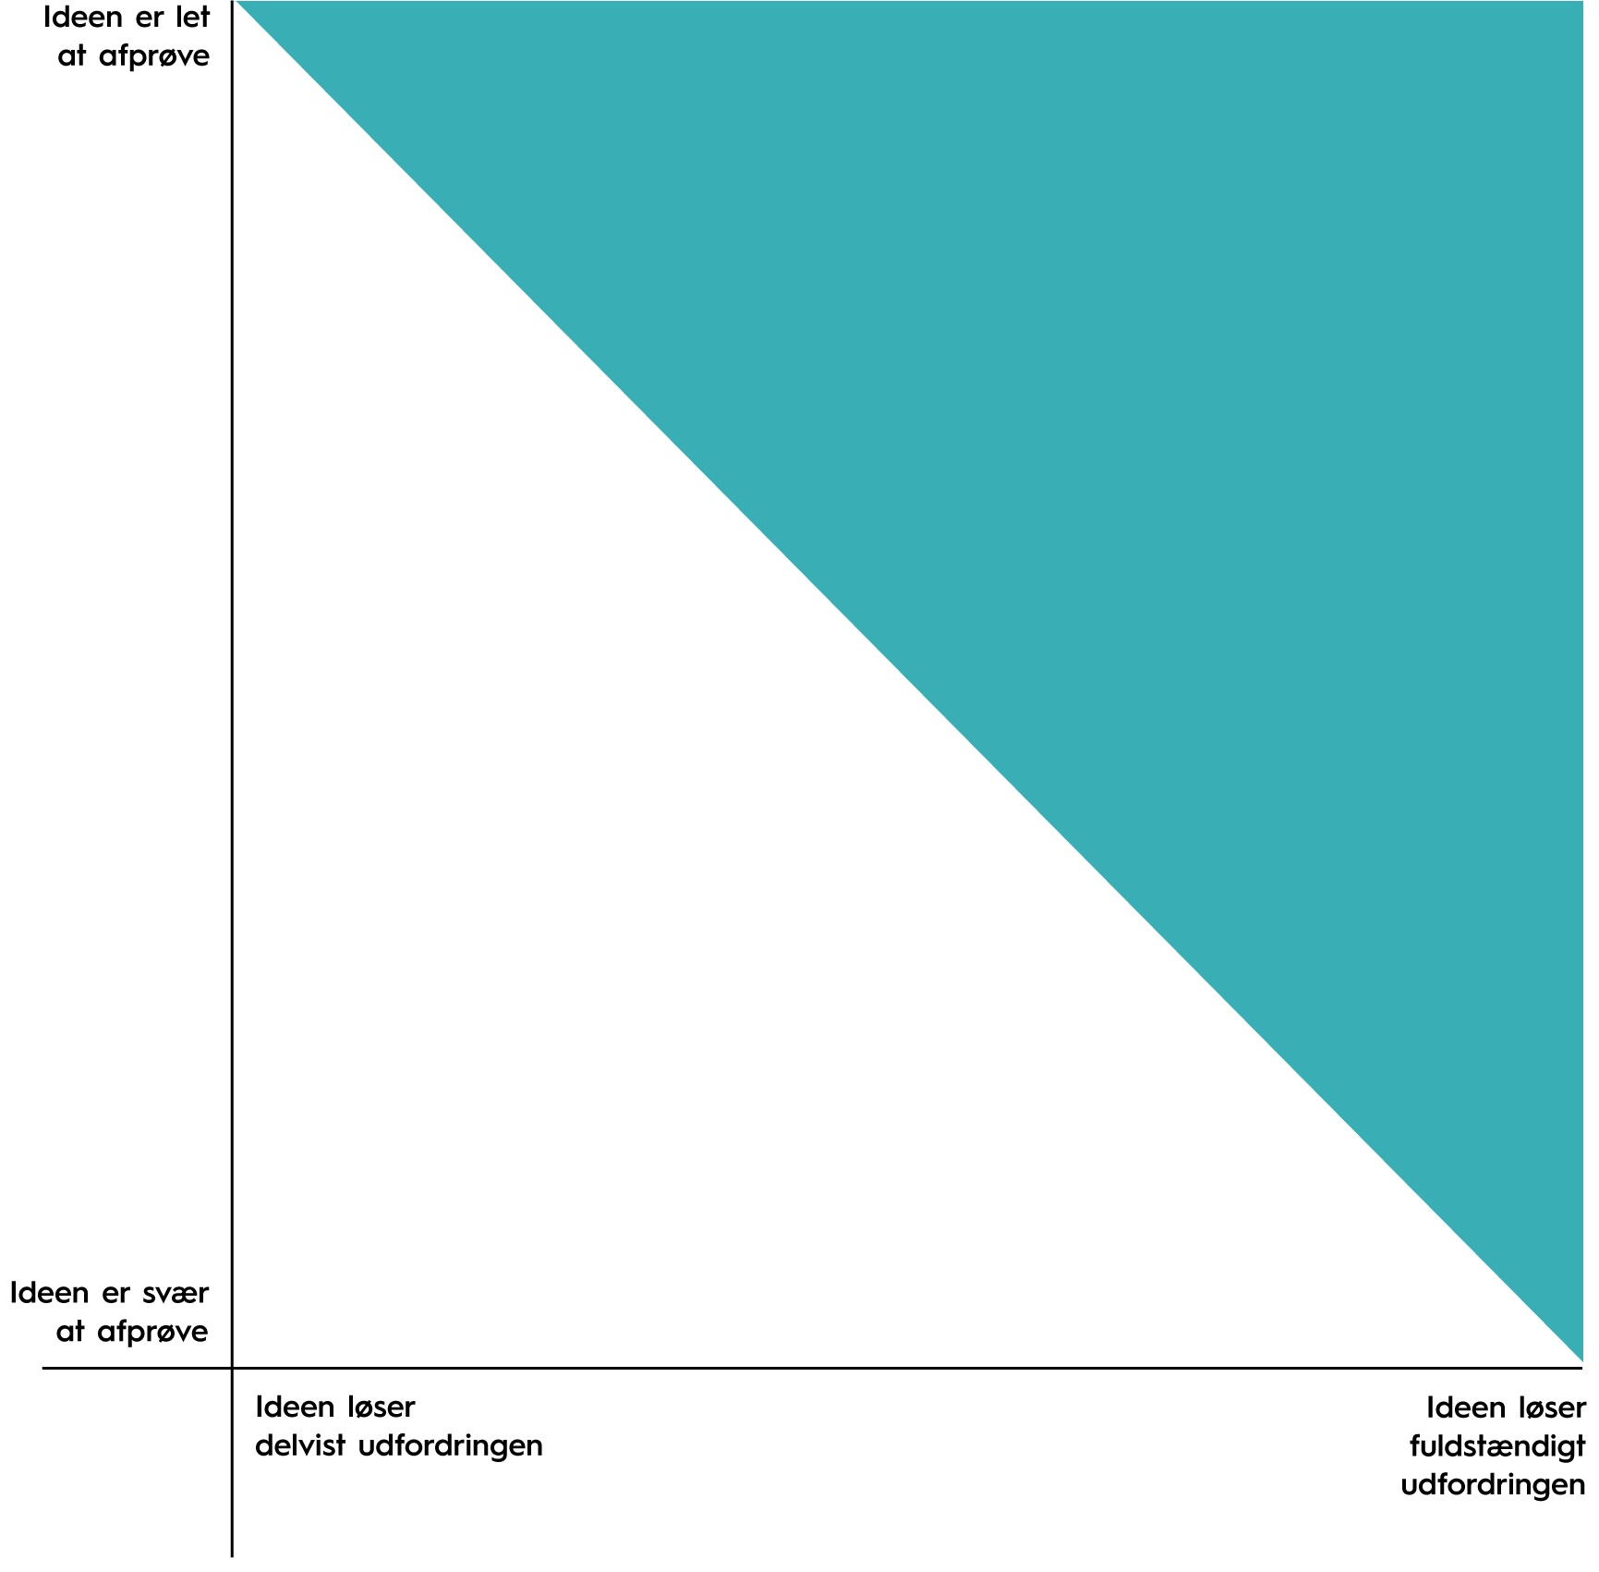
Velegnede ideer at arbejde videre med

Design en kræftscanner Elevmetodekort

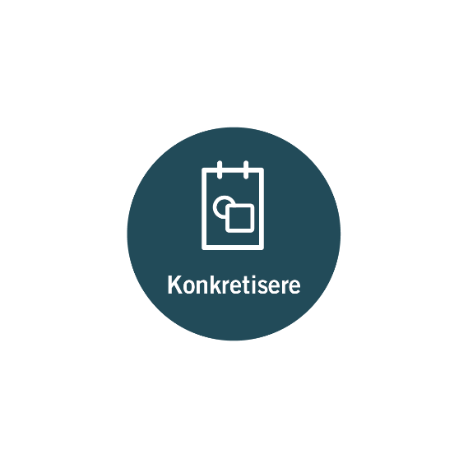
Elevmetodekort 8:
Arbejdstegning

Vejledning
- Arbejdsarket kan evt. udskrives i A3.

- Tag et almindeligt A4-papir, og tegn hver en skitse af, hvordan I tænker, løsningsforslaget skal være.
  - Alle tegner deres første tanker, hver for sig.
  - Skriv gerne uddybende kommentarer til det, I tegner.

- Præsentér på skift jeres tanker for hinanden.

- Diskutér fordele og ulemper ved hinandens tegninger.

- Bliv enige om, hvordan den endelige tegning skal se ud.
  - Det kan være en kombination af flere.

- Tegn nu en skitse af jeres fælles forslag på arket.
  - Skriv gerne uddybende kommentarer til det, I tegner.

HUSK
- Den endelige arbejdstegning skal være meget konkret, så I kan bygge jeres scanner ud fra den.
- Notér, hvad der skal måles.
- Skal der laves yderligere målinger, før jeres scanner kan bruges?

Design en kræftscanner Elevmetodekort


Arbejdstegning
Titel:

Tegn en skitse over jeres ide/løsning
Arbejdsark

Design en kræftscanner Elevmetodekort

Udprint i A3
- Skriv de opgaver, der skal løses, ned på post-it-sedler. Læg dem derefter i prioriteret rækkefølge, så de vigtigste kommer først.
- Fordel de første opgaver mellem jer.
- Nederst er der en rubrik til opgaver, I kan løse, når der er tid.
- Det er vigtigt, at alle er i gang hele tiden. Når man har løst en opgave, orienterer man de andre og går i gang med en ny.
- Opdatér tidsplanen i slutningen af hver time, når der uddeles lektier (der kan også opstå nye opgaver).

Elevmetodekort 9:
Læg en tidsplan


Opgaver, I kan løse, når der er tid:
1.
2.
3.
4.
5.

Nu Præsentation af jeres prototype

Design en kræftscanner Elevmetodekort

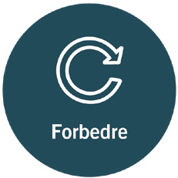
Elevmetodekort 10:
Forbedring af prototype

Dette metodekort bruges til at dokumentere jeres proces i forbedre-delprocessen.

- I skal notere de problemer/udfordringer, I støder på.
- Notér, hvad I gør for at løse problemet.
- Hvis I ændrer væsentligt i jeres arbejdstegning, skal I lave en ny.
- Lav en ny tabel på bagsiden, hvis der ikke er plads til nok forbedringer.
- Når forløbet er færdigt, skal I lave en endelig skitse af jeres prototype og notere, hvilke udfordringer/problemer I kunne have arbejdet videre med.

 | Dato | Problem/udfordring | Løsningsforslag
1
2
3
4

Design en kræftscanner Elevmetodekort

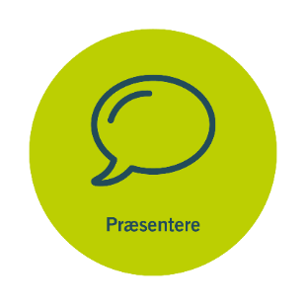

Elevmetodekort 11:
Præsentér scanner

Vejledning til udarbejdelse af engineering-poster
Udvikling af prototype: Her kan I tegne en billedserie af jeres prototypeudvikling.
Naturfaglig viden:
Valg af kilde: Argumentér for jeres valg af kilde. Indsæt gerne resultater fra eksperimenter, der understøtter jeres valg.
Valg af medie og størrelse: Argumentér for jeres valg af medie og størrelsen af jeres prototype. Indsæt gerne resultater fra eksperimenter, der understøtter jeres valg.
Løsning
Vurdering af scanner:
Lever jeres scanner op til kravene?:
Er den præcis? (dokumentation)
Er den let at bruge?
Udfordring: Hvordan vil I konstruere en rigtig scanner? Hvilke ændringer vil I lave i forhold til jeres prototype?

Arbejdsarket printes i A3.
Udfyldes løbende, mens I konstruerer og forbedrer jeres prototype.
Engineering-posteren kan hænges op eller lægges frem på bordet. Notér eller tegn på posteren undervejs i processen.

Design en kræftscanner Elevmetodekort

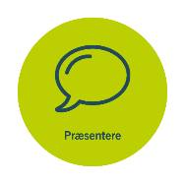
Præsentér scanner
Arbejdsark: Engineering-poster

Hvad vil I kalde jeres løsning/produkt?
Udvikling af prototype
Skriv de krav, der er i udfordringen, og dem, I selv stiller.

Valg af medie og størrelse:

Naturfaglig viden
Valg af kilde:

Vurdering af scanner
Er den præcis (husk dokumentation)?
Er den let at bruge?
Udfordring: Hvordan vil I konstruere en rigtig scanner? Hvilke ændringer vil I lave i forhold til jeres prototype?

